

系统软件综合设计报告
操作系统分册

设计题目 操作系统接口
兼容 Unix/Linux 命令接口2
学生姓名 付炎平
学 号 2019217819
专业班级 物联网工程19-2
指导教师 田卫东
完成日期 2022/1/6

目录
1. 课程设计任务、要求、目的 3
1.1 课程设计任务 3
1.2 课程设计目的 3
1.3 课程设计要求 3
2. 开发环境 4
3. 相关原理及算法 4
3.1操作系统命令行窗口设计 4
3.2 Linux/Unix基础命令设计 5
3.3 Linux/Unix 重定向和管道命令设计 6
4. 系统结构和主要的算法设计思路 7
4.1 设计系统结构和功能： 7
4.2 操作系统命令执行流程图： 8
5. 程序实现---主要数据结构 8
6. 程序运行的主要界面和结果截图 9
6.1 主要界面 （主目录在D盘） 9
6.2 ls命令查看当目录下所有的文件 9
6.3 创建、切换、删除目录 10
6.4 用户登录 10
6.5 修改密码指令password 10
6.6 sort命令 11
6.7 more命令 12
6.8 print命令 12
6.9 输出重定向命令>>、> 13
6.10 输入重定向 <<、< 14
7. 总结和感想体会 15
参考文献 16
8. 程序实现---主要程序清单 16
8.1 login/logout命令 16
8.2 password命令 18
8.3 cd 命令 19
8.4 ls命令 20
8.5 mkdir命令 22
8.6 rmdir命令 22
8.7 more命令 23
8.8 sort命令 25
8.9 print命令 27
8.10 重定向命令 29
8.11 管道命令 29

  - 课程设计任务、要求、目的
  - 课程设计任务
- 为 Windows 操作系统建立一个兼容 Unix/Linux 命令的命令接口；
- 实现杂项命令包括 login,password,logout,sort,more,print,>,>>,<,<<,|等，命令的内容与详细格式请查阅 Unix/Linux 命令手册；
- 可以字符形式接收命令，执行命令，然后显示命令执行结果；

  - 课程设计目的
操作系统课程设计不仅让我们根据设计任务的要求实现相应的功能，同时还让我们进一步巩固操作系统课程内学习的知识，在操作系统命令接口任务中，我们首先要根据Linux/Unix手册了解相关的命令，掌握命令完成的功能，并同时思考如何利用相关的数据结果和算法来实现相关的命令。

  - 课程设计要求
- 实现Linux/Unix的命令窗口，设置当前所在的磁盘目录和命令窗口字符显示的格式。
- 实现登录命令login，登录的用户名和密码文件存储在本地磁盘上，在命令窗口接收命令，读取文件完成用户的登录。
- 实现密码修改命令password，通过修改磁盘上的用户文件中的密码选项完成对用户密码的修改。
- 实现登出命令logout，在用户登录后，调用登出命令在原来登录的基础上进行登出。
- 实现排序命令sort，在用户命令窗口接收sort命令和它的参数，它的参数为当前所在目录的文件名称，使用相关的算法对文件内容按照一定的规则进行排序。
- 实现查看文件内容命令more，在用户命令窗口接收more命令和它的文件名称参数，把文件里的内容按照文件内容的格式在命令行窗口中输出。
- 实现字符串格式化输出命令print，按照字符串输出格式对print后面的字符串进行输出到命令行窗口中。
- 实现输出重定向命令>、>>，结合前面所述的命令，把重定向符号左侧的输出命令的输出内容重新定向到重定向命令右侧的文件里面，其中>>命令是把输出内容添加到文件内容的末尾，>命令是把输出内容添加到文件里面并覆盖掉原来的文件内容。
- 实现输入重定向命令<、<<，结合前面所述的命令，把重定向符合右侧的内容作为输入参数重新定向到左侧的输入命令里，其中<命令是把文件内容作为输入重定向到左侧命令中，<<命令是把键盘输入内容作为输入重定向到左侧命令中。
- 实现管道命令|，结合前述所述从命令，把管道命令左侧命令的输出内容作为管道命令右侧命令的输入，完成相应指令的功能。
- 可以根据需要实现Linux/Unix命令的基础终端命令，例如cd、ls、mkdir、rmdir等。

  - 开发环境
编程语言：C语言
编译环境：使用Visual Studio 2019集成开发环境
计算机配置：Windows10操作系统，Intel i5 8th处理器，8g RAM，512g ROM

  - 相关原理及算法

3.1操作系统命令行窗口设计
3.1.1命令行终端初始化
在打开命令行时，首先要设置当前目录所在的路径，我把它初始化设置在D盘的根目录，调用操作系统API SetCurrentDirectory() 进行设置，同时我把当前的目录存储在path数组中以便后续命令调用。

3.1.2命令行窗口接收字符
由于我们是在命令行窗口中进行输入命令，而我们输入的命令本质上是一个字符串，在字符串中有一些空格来分割命令和参数，我们在解析命令的时候本质上是对字符串进行处理，这里我使用gets()来接受我们输入的字符串，使用string中的strok()汉书来进行分割字符串。

3.2 Linux/Unix基础命令设计
3.2.1 基础命令设计
我按照Linux/Unix命令手册设计了一些基础命令：cd、ls、mkdir、rmdir,其中cd为切换当前的路径，我们调用操作系统API查看当前路径中所有的文件夹，把文件夹名称跟cd命令的参数进行比对，如果该参数跟当前路径的某个文件夹的名称相同，则新的路径=当前路径+‘\’+文件夹的名称；如果参数没有跟当前路径的文件夹匹配，则报错。
ls命令内容为查看当前路径下所有的文件和文件夹，故我们需要调用操作系统API获取当前路径下所有的文件夹和文件，依次输出。
mkdir和rmdir都是对文件夹的操作，分别是创建目录和删除目录，当我们创建目录时首先要判断该目录是否存在，如果不存在，则调用操作系统API创建目录，否则报错，而删除目录时与之相反。

3.2.2 杂项命令设计
（1）login，password，logout命令设计
这三个命令是对用户和密码进行操作，而我们所了解的是在操作系统中，账户的用户名和密码是存储在本地磁盘目录下的某个文件中。
login命令内容为用户登录，系统首先提示输入用户名，在得到用户名时需要跟该文件里存储的用户名进行比对，当用户名比对成功后进行提示密码的输入，同时比对密码是否正确，当用户名和密码都正确时表示登录成功，在命令行窗口目录端加上你的用户名和主机名称，同时我们设置一个登录的标志is_login=True表示已登录。
password命令内容为修改密码，首先判断是否登录，如果登录则提示输入现在的密码，输入玩密码后跟磁盘用户文件的密码进行对比，如果一致则提示输入新的密码，然后把输入完的新的密码在用户文件中覆盖掉原来的密码。
logout表示用户登出，我们可以直接设置is_login=FALSE，并同时在命令行窗口显示的用户名去掉。
- sort命令设计
sort命令为对文件内容的每一行按照asci码的顺序进行排序，当我们通过命令行窗口得到文件名时，跟当前路径进行拼接得到文件的绝对路径，然后通过文件流获取文件中每一行的内容，然后对这些内容进行排序，这里我使用冒泡排序算法，按照asci码不断比对相邻两行文件的内容，然后进行交换，数轮迭代后文件每行内容按照顺序排列。
- more命令设计
more命令为查看当前目录中某个文件的内容，并把文件的内容按照在文件中的顺序进行输出到命令行窗口中，这里我使用文件流的方式依次读取文件中每一行文件内容并依次输出。
- print命令设计
print命令为格式化输出字符串，print命令有两种格式，一种时直接把参数作为字符串进行输出，一种是把第二个参数按照第一个参数的格式进行输出，在这里我设计了三种格式，分别为%d，%f，%s，分别表示整型、浮点型、字符串型，把字符串按照这三种响铃的格式进行输出。

3.3 Linux/Unix 重定向和管道命令设计
在Linux/Unix，有一些比较特殊的命令，他们并不是单独作为一个命令，而是把其他命令结合在一起构成复杂的命令。
3.3.1输出重定向命令
输出重定向命令内容为把左侧输出命令的输出内容重定向到右侧文件中，而输出重定向命令有两种，分别为>>、>，他们分别表示把输出内容是增添到文件的末尾还是覆盖掉原来的文件内容，我设计这条命令时首先调用左侧输出命令，并设置一个标志flag=1，当flag=1时，把左侧输出命令的输出内容保存到一个数组里，而不是直接输出到终端里，然后通过文件流的方式把该数组里的内容保存到输出重定向命令右侧文件中。
3.3.2输入重定向命令
输入重定向命令内容为把输入输入重定向命令右侧的输入设备作为左侧输入命令的输入，而输入重定向命令分为两种，分别为<、<<，其中<输入设备为文件，表示把文件内容作为输入命令的输入，而<<输入设备为键盘，表示把键盘输入内容作为输入命令的输入，这里我首先重输入设备（文件、键盘）获取输入的内容，把他保存到一个输入数组中，然后调用左侧的输入命令，把输入数组的内容作为参数。
3.3.3管道命令
管道命令内容时把管道命令左侧输出命令的输出内容作为右侧输入命令的输入，然后执行，也就是说，管道命令执行过程中相当于执行了两个命令，分别时左侧输出命令和右侧输入命令，在此，我先执行左侧输出命令并设置标志flag=1，把输出命令的输出内容保存到一个数组里面，然后把该数组内容作为参数投入到到右侧输入命令中，执行输入命令。

  - 系统结构和主要的算法设计思路

4.1 设计系统结构和功能：
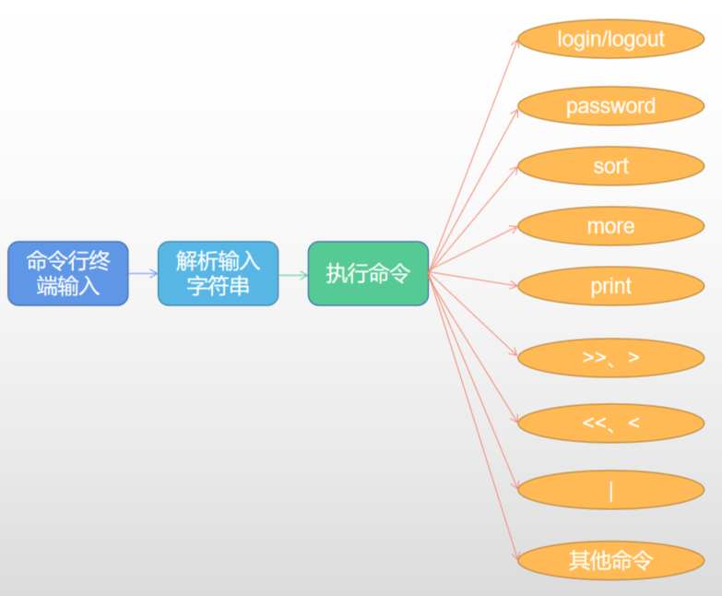
图1. 系统结构和功能
如图4所示，按照题目要求完成了课设要求实现的每个功能模块。
在从命令行终端输入字符串时，对输入的字符串进行解析，解析后成为各个命令，并按照各个命令的功能进行执行，它们分别为：login、logout、password、sort、more、print、>>、>、<<、<；其他命令包括：cd、mkdir、rmdir、ls。

4.2 操作系统命令执行流程图：
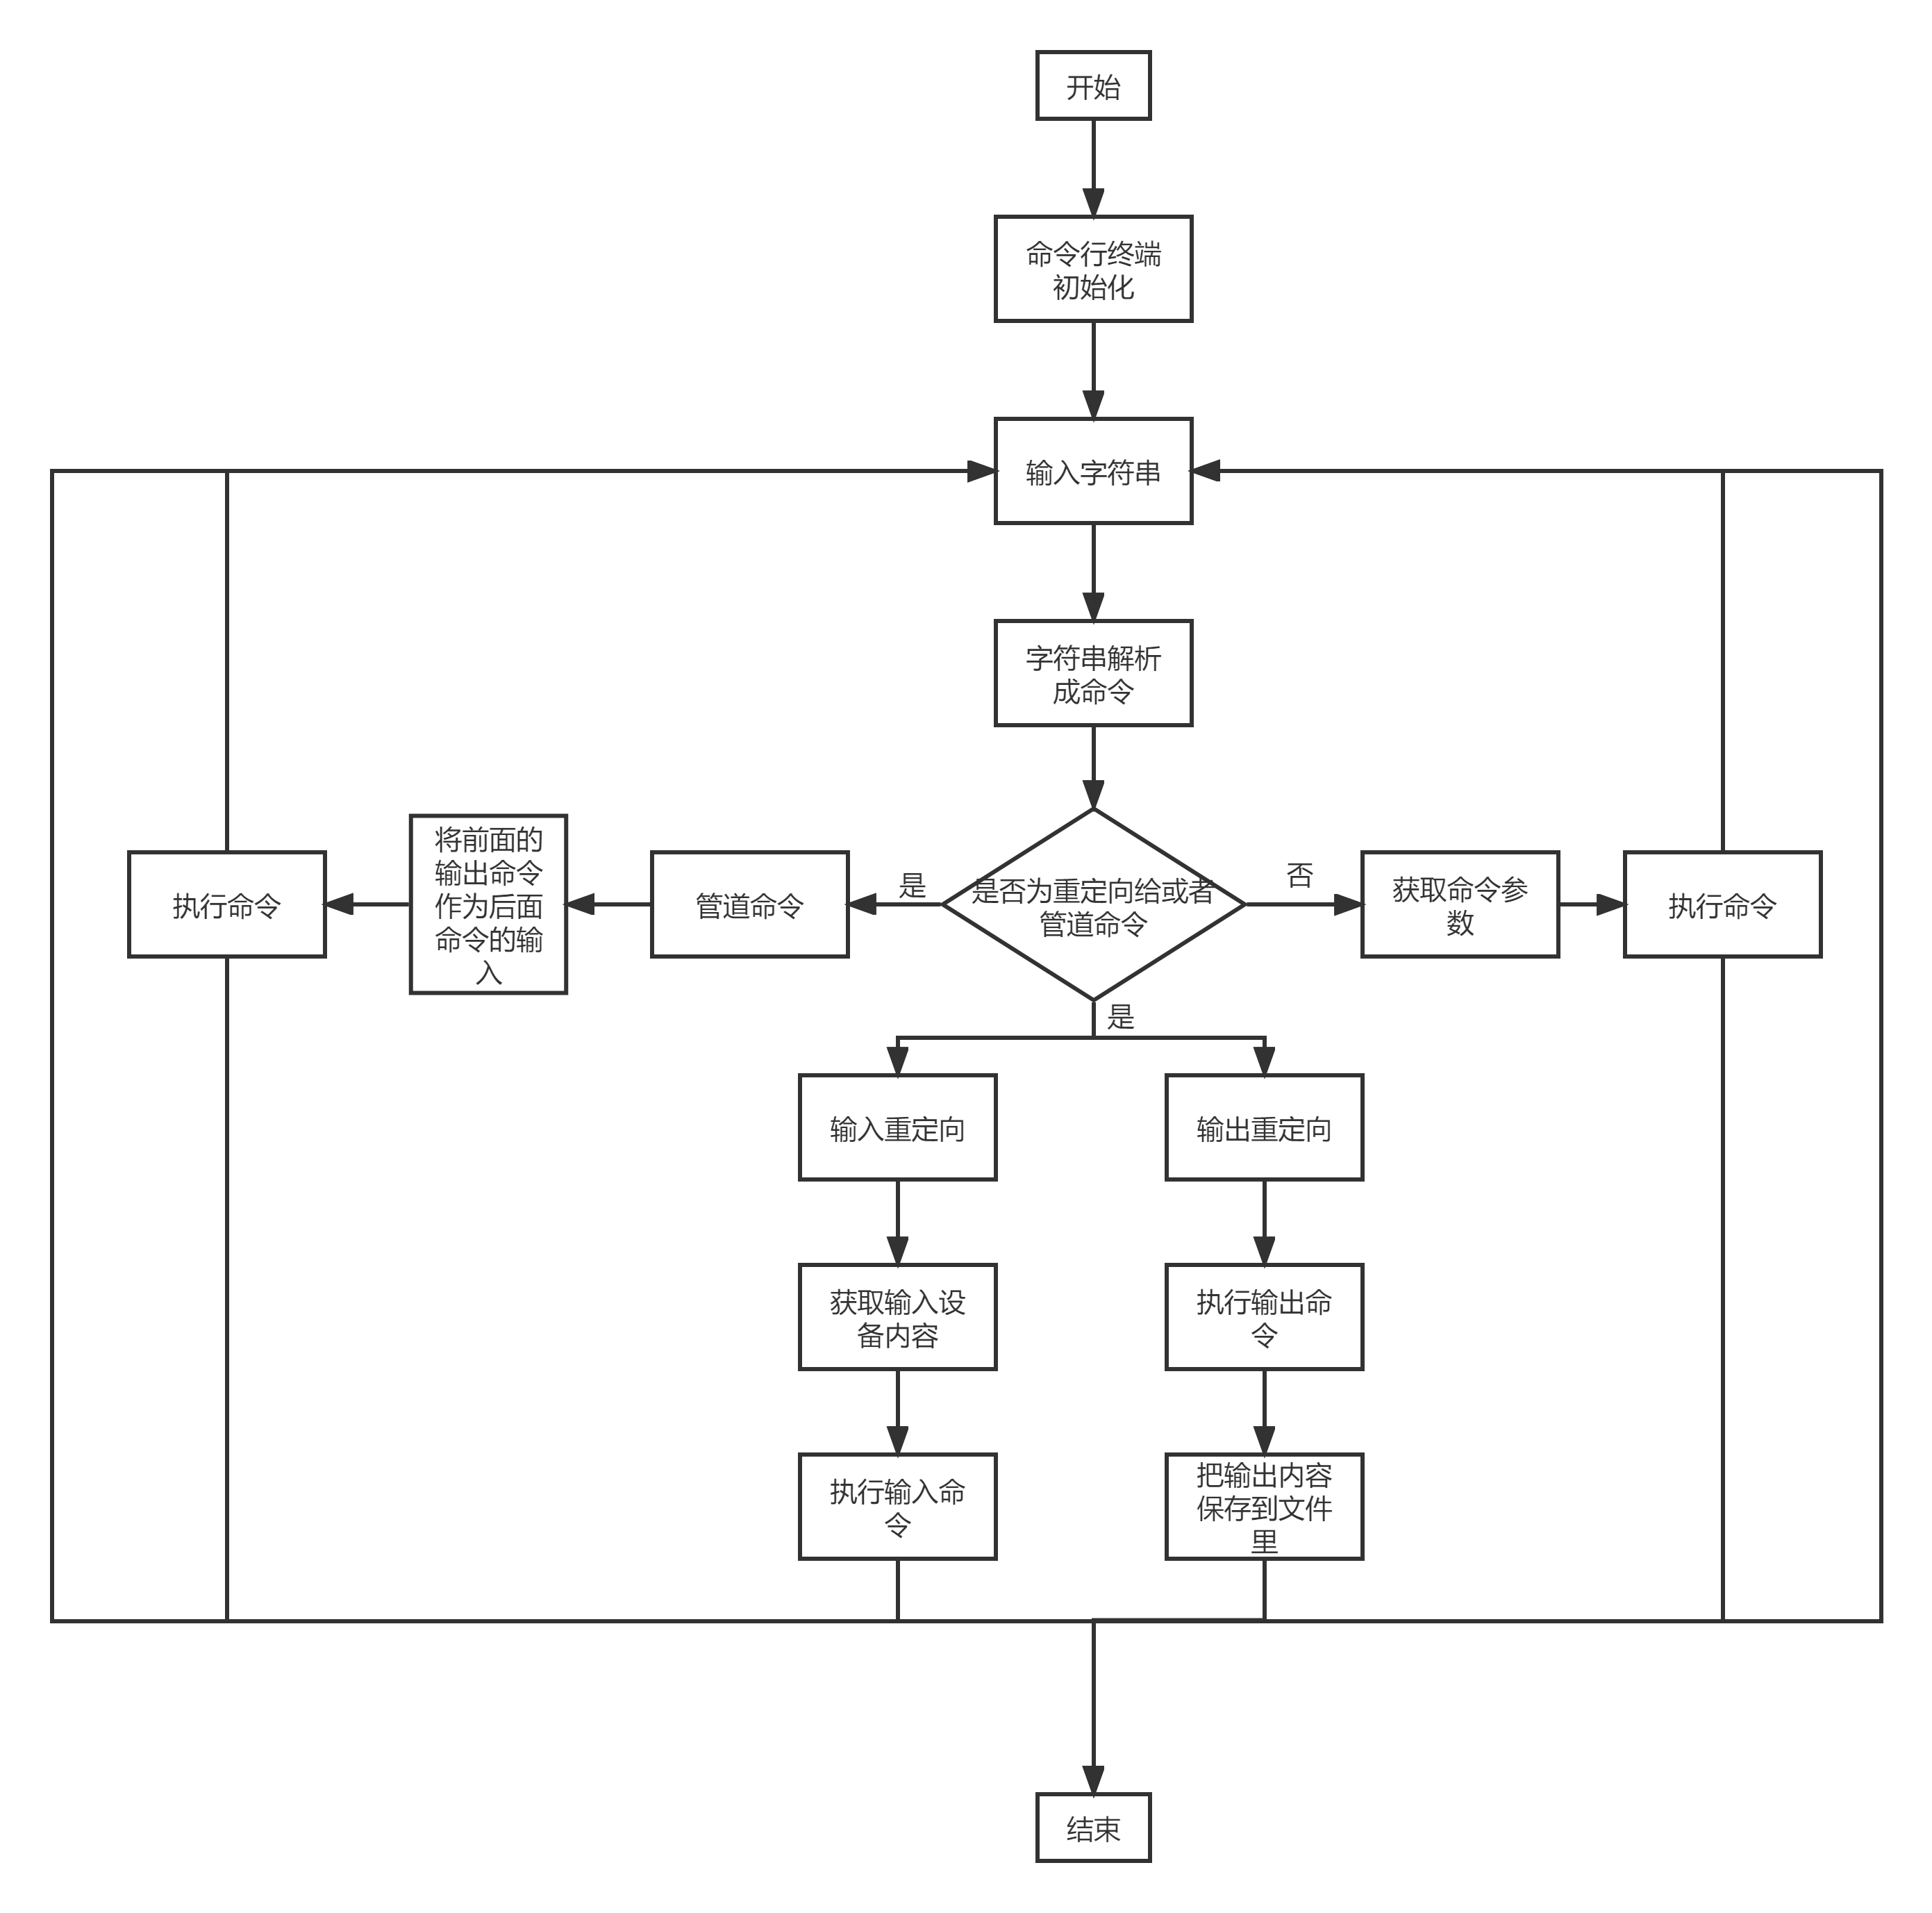
图2 操作系统命令执行流程图
  - 程序实现---主要数据结构
- 使用path数组存储当前路径，以便进行切换目录；
- is_login判断是否登录，为bool型变量；
- username数组用来存储当前的用户名；
- passwd数组用来存储当前的用户密码；
- output数组用来存储输出命令的输出内容以便进行输出重定向；
- flag标志用来判断输出命令是否要在命令行窗口输出，在输出重定向时不输出，而是把输出内容保存到文件，其他情况则输出到命令行窗口中。
- 使用string类型的变量来存储当前输入到终端的字符串，以便进行解析成命令。

  - 程序运行的主要界面和结果截图

6.1 主要界面 （主目录在D盘）
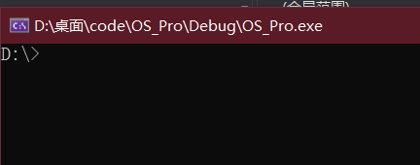
图3 主要界面

6.2 ls命令查看当目录下所有的文件
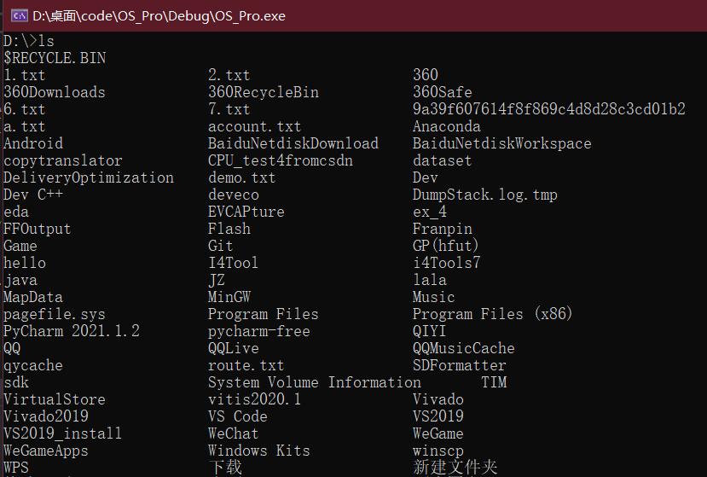
图4 ls命令

6.3 创建、切换、删除目录
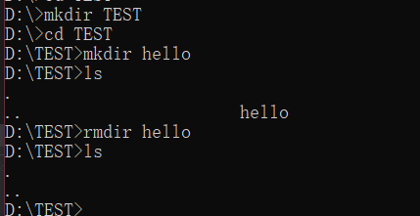
图5 目录创建、切换、删除

6.4 用户登录
用户文件是存储在D:/account.txt文件里
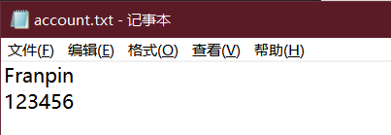
图6 account.txt文件内容

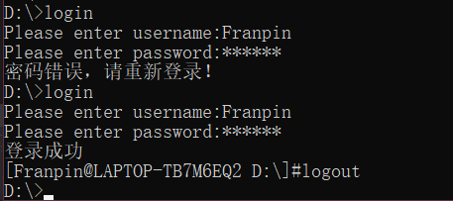
图7 用户登录界面
在这里account文件内容的第一行是用户名，第二行是密码；
表示用户名：Franpin，密码：123456

6.5 修改密码指令password
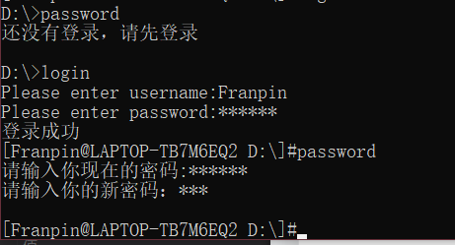
图8 用户修改密码
在没有登录的情况下修改密码提示先登录，登录成功后会提示修改密码，在这里我把密码从123456修改成了123，然后在查看account.txt里的文件内容：
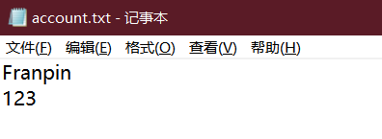
图9 account.txt文件内容
这个文件的密码选项修改成了123。

6.6 sort命令
查看磁盘D盘有一个文件1.txt里的内容，然后我将这个文件里的内容进行排序，这是排序前的内容：
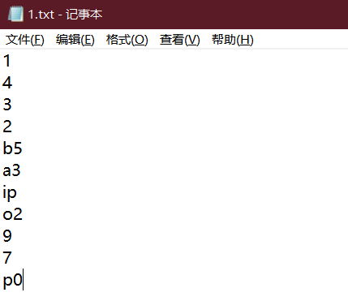
图10 1.txt文件内容
调用操作系统命令：
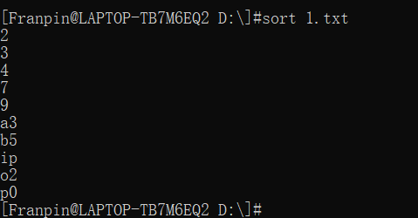
图11 sort命令
然后查看排序后的文件内容，发现文件内容被排序:
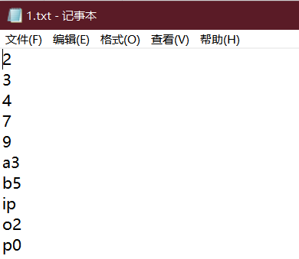
图12 修改后的1.txt文件内容

6.7 more命令
查看当前目录下某个文件的内容：
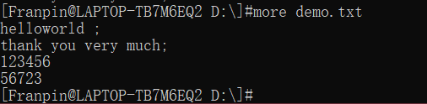
图13 more命令

6.8 print命令
这里展示了普通输出和三种格式化输出：
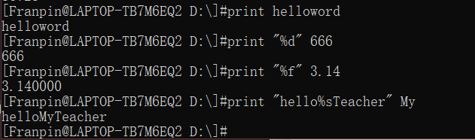
图14 print命令

6.9 输出重定向命令>>、>
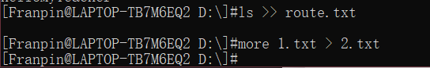
图15 输出重定向命令
重定向后，查看文件中的内容
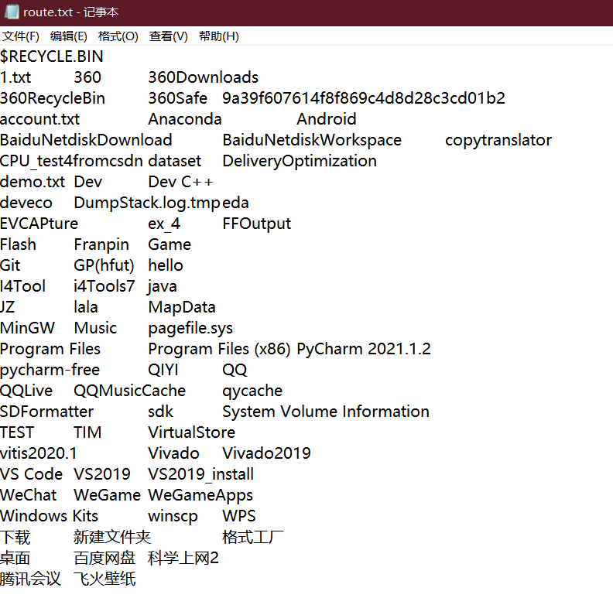
图16 route.txt文件内容
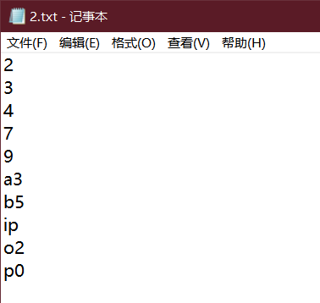
图17 2.txt文件内容
从上图中合理看出ls中的输出内容被重定向到了route.txt中，more 1.txt本是查看1.txt的内容，把输出的1.txt文件的内容重定向到了2.txt中。

6.10 输入重定向 <<、<
（1）<为把文件内容作为输入重定向到指令中，这里我新创建了hello.txt，文件内容为1.txt；
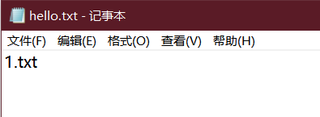
图18 hello.txt文件内容
现在我调用命令对它进行重定向，是把hello文件内容里的1.txt，作为输入重定向到more里，相当于执行了more 1.txt这条指令。
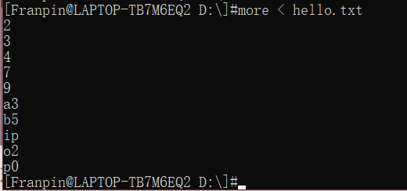
图19 重定向命令1
- <<为从键盘输入的内容作为输入重定向到指令中，并且它的参数是作为分隔符的。
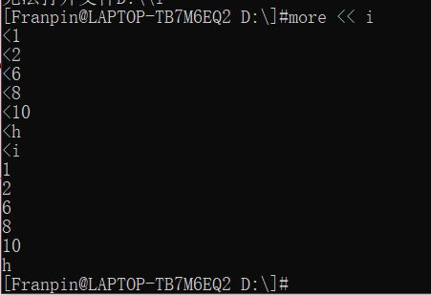
图20 重定向命令1
- 管道命令 |
管道命令为把前一个命令的输出内容作为后面一个命令的输入。这个过程中相当于执行了两条命令，print 1.txt 输出1.txt这个字符串，然后把1.txt这个输出内容作为sort命令的输入，执行sort 1.txt。
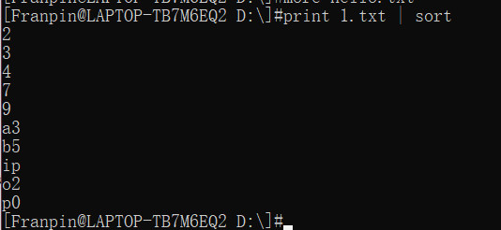
图21 管道命令

  - 总结和感想体会
通过此次操作系统课程设计，我阅读了Linux/Unix命令手册，通过用C语言实现其中的命令，让我对Linux/Unix操作系统命令理解更加深入，同时让我明白了操作系统如何实现这些命令。关于cd、mkdir、rmdir、ls命令我通过调用系统命令接口来获取文件目录信息或者对目录进行进一步的修改；关于login、password、logout命令我通过读取并修改系统磁盘上的用户文件来实现这些命令，这让我对操作系统用户登录有了一个更加深入的理解；关于sort、print、more命令主要为Linux/Unix系统的基本常用命令，不管是对文件的操作还是对字符串的处理，都让我学会了利用C语言的一些功能库进行处理；最后对应重定向和管道命令，我利用了输入输出数组存储的方式对输入输出内容进行处理，使用了较为简单的方式实现了命令相应的功能。
我用了将近一周的时间来完成这次操作系统课设，这次课设让我学会了很多，让我更加熟练地使用C语言进行编程，在遇到一些问题时我学会了如何通过访问百度的方式来解决这些问题，这大大加强了我分析问题和解决问题的能力，同时让我学会了坚持，一步一步通过实现各个命令小部分来完成总体的实现，尽管有些命令实现起来有些困难，但我学会了由难到易的过程，把一个较为复杂的问题转换为一个个小的问题，并把他们解决掉。最后，我非常感觉老师提供的这次课设的机会，让我收获很多，我希望操作系统课设能够发展的越来越好。

参考文献
[1] 滕艳平等.计算机操作系统（实验指导书），哈尔滨工业大学出版社.2008年9月
[2] 汤小丹等编.计算机操作系统 ，西安电子科技大学出版社.2014年5月

  - 程序实现---主要程序清单

8.1 login/logout命令
int check_Login(char* array, char* fileNamePath, char* username, char* passwd)
{

char data[100];
//设置用户名和密码的登录文件
//打开文件
ifstream infile;
infile.open(fileNamePath);
if (infile.fail()) {
return -1;
}
else {
while (!infile.eof()) {

infile.getline(username, 100);
infile.getline(passwd, 100);
if (strstr(username, array))
{
return 1;
}
}
}
return 0;
infile.close();
}
//登出命令
void logout(int& is_login) {
//把登录的标志置为0
is_login = 0;
}
//登录命令
else if (str == "login") {
char buff[100] = { 0 };
printf("Please enter username:");
cin >> buff;
//如果用户名不准确
int result = check_Login(buff, fileNamePath, username, passwd);
if (result == -1)
{
cout << "文件" << fileNamePath << "打开失败或者不存在！" << endl;
continue;
}
else if (result == 0) {

cout << "用户名错误！" << endl;
continue;
}

printf("Please enter password:");
char buff1[100] = { 0 };
char c;
int i = 0;
while (TRUE)
{
c = _getch(); //从控制台读取一个字符但是不显示
if (c == '\n' || c == '\r') //windows下getch输入回车会返回\r\n
{
printf("\n");
break;
}
putchar('*');
buff1[i++] = c;
}

if (!(strcmp(passwd, buff1) == 0)) {
cout << "密码错误，请重新登录！" << endl;
continue;

}
cout << "登录成功" << endl;
is_login = 1;
continue;
}

8.2 password命令
else if (str == "password") {
if (is_login) {
cout << "请输入你现在的密码:";
char buff1[100] = { 0 };
char c;
int i = 0;
while (TRUE)
{
c = _getch(); //从控制台读取一个字符但是不显示
if (c == '\n' || c == '\r') //windows下getch输入回车会返回\r\n
{
printf("\n");
break;
}
//用 * 来掩盖当前的密码
putchar('*');
buff1[i++] = c;
}
//当密码和用户文件的密码一致时
if (strstr(buff1, passwd)) {
cout << "请输入你的新密码：";
char buff2[100] = { 0 };
char ch;
int j = 0;
while (TRUE)
{
ch = _getch(); //从控制台读取一个字符但是不显示
if (ch == '\n' || ch == '\r') //windows下getch输入回车会返回\r\n
{
printf("\n");
break;
}
putchar('*');
buff2[j++] = ch;
}

char data[100];
fstream infile(fileNamePath, ios::out);

//重新把新密码写到文件里面
infile << username << endl << buff2;
infile.close();

}
else {
cout << "密码错误！" << endl;
continue;
}
}
cout << "还没有登录，请先登录" << endl;
continue;
}

8.3 cd 命令
bool cd_cmd(char* route, char* path)
{
//cd 命令
// 判断路径是否存在;
if (!SetCurrentDirectory(route))
{
return FALSE;

}
else
{
//更改设置当前的路径
SetCurrentDirectory(route);
GetCurrentDirectory(100, path);
return TRUE;

}

}

8.4 ls命令
int ls_cmd(char* array, char output[], int flag)
{
char path1[100] = { 0 };
// char path2[100]={0};
HANDLE handle;
int filenum = 0;
FILETIME lpCreationTime, lpLastAccessTime, lpLastWriteTime;
SYSTEMTIME stime;
//调用windows接口
WIN32_FIND_DATA* path2 = new WIN32_FIND_DATA();

if (!GetCurrentDirectory(50, path1))
{

return -1;
}

strcat(path1, "\\*.*"); //DOS通配符
if ((handle = FindFirstFile(path1, path2)) != INVALID_HANDLE_VALUE)
{
int j = 0;
for (int y = 0;y < 1000;y++) {
output[y] = 0;
}
do {
//调用操作系统句柄
HANDLE hDir = CreateFile(path2->cFileName, GENERIC_READ, FILE_SHARE_READ | FILE_SHARE_DELETE, NULL, OPEN_EXISTING, FILE_FLAG_BACKUP_SEMANTICS, NULL);
if (GetFileTime(hDir, &lpCreationTime, &lpLastAccessTime, &lpLastWriteTime)) {
FILETIME ftime;
FileTimeToLocalFileTime(&lpLastWriteTime, &ftime); // 转换成本地时间
FileTimeToSystemTime(&ftime, &stime); // 转换成系统时间格式
}
//cout<<setfill('0');
if (strcmp(array, "ls") == 0)
{

for (int p = 0;path2->cFileName[p] != 0;p++) {
output[j] = path2->cFileName[p];
j++;
}
//设置格式化标志来控制输出格式
cout.setf(ios::left);
//每隔三个文件进行一次输出
if (filenum % 3 != 0) {
if (flag == 0) {
cout << setw(20) << path2->cFileName << " ";
}

output[j] = '\t';
j++;
}

else {
if (flag == 0) {
cout << setw(20) << path2->cFileName << endl;
}

output[j] = '\n';
j++;
}

filenum++;
}
else
{
cout << stime.wYear << "-" << setw(2) << stime.wMonth << "-" << setw(2) << stime.wDay << " " << setfill('0') << setw(2) << stime.wHour << ":" << setw(2) << stime.wMinute;
cout << " " << path2->cFileName << endl;
}

CloseHandle(hDir);
} while (FindNextFile(handle, path2));
}
FindClose(handle);
cout << endl;
//设置当前路径
GetCurrentDirectory(100, path1);

}

8.5 mkdir命令
//mkdir命令
void mkdir_cmd(char* array, char* path)
{
GetCurrentDirectory(100, path);
strcat(path, "\\");
strcat(path, array);
WIN32_FIND_DATA wfd;
HANDLE hFind;
hFind = FindFirstFile(path, &wfd);
if (hFind != INVALID_HANDLE_VALUE)
{
cout << "该目录已存在，创建失败!" << endl;
GetCurrentDirectory(100, path);

}
else
{
CreateDirectory(array, NULL);
GetCurrentDirectory(100, path);

}
}

8.6 rmdir命令
/*rmdir命令*/
void rmdir_cmd(char* array, char* path)
{
GetCurrentDirectory(100, path);
strcat(path, "\\");
strcat(path, array);
WIN32_FIND_DATA wfd;
HANDLE hFind;
hFind = FindFirstFile(path, &wfd);
if (hFind == INVALID_HANDLE_VALUE)
{
cout << "该目录不存在，删除失败!" << endl;
GetCurrentDirectory(100, path);

}
else
{
RemoveDirectory(array);
GetCurrentDirectory(100, path);

}
}

8.7 more命令
/*more命令*/
void cmd_more(char* array, char output[], char* path, int flag)
{
char ch[1000];
GetCurrentDirectory(100, path);
//对路径进行拼接
strcat(path, "\\");
strcat(path, array);
ifstream infile(path);
if (!infile)
{

cout << "无法打开文件" << path << endl;
GetCurrentDirectory(100, path);
}
else
{
int count1 = 0, count2 = 0, l;//count1用于显示文件总行数，count2用于显示当前读到的文件行数
while (!infile.eof())
{
infile.getline(ch, 1000, '\n');
count1++;
}
infile.clear();//不用clear，之前的文件状态属性不会变化
infile.seekg(0, ios::beg);//把流指针重新定位到文件头
int j = 0;
//在每次输出前，把输出内容数组置为零
for (int y = 0;y < 1000;y++) {
output[y] = 0;
}
if (count1 < 24)
{
for (l = 0;l < count1 - 1;l++)
{
//一边输出，一边把输出内容保存到数组
infile.getline(ch, 1000, '\n');
if (flag == 0) {
cout << ch << endl;
}
for (int x = 0;x < 1000;x++) {
output[x] = 0;
}
for (int p = 0;ch[p] != 0;p++) {
output[j] = ch[p];
j++;
}
output[j] = '\n';
j++;

}
//获取当前的路径到Path数组里
GetCurrentDirectory(100, path);
}
else
{
for (l = 0;l < 24;l++)
{
infile.getline(ch, 1000, '\n');
cout << ch << endl;
count2++;
}
cout << "--More--" << int((double)count2 / count1 * 100) << "%";
while (!infile.eof())
{
if (cin.get() == '\n')
{
infile.getline(ch, 1000, '\n');
cout << ch << endl;
count2++;
cout << "--More--" << int((double)count2 / count1 * 100) << "%";
}
else if (getchar() == 32)//输入两次空格，一次回车
{
if (cin.get() == '\n')//不加此判断条件，会把回车符解释成逐行显示文件的命令
{
if ((count1 - count2) > 0 && (count1 - count2) < 24)
{
for (l = 0;l < (count1 - count2);l++)
{
infile.getline(ch, 1000, '\n');
cout << ch << endl;
count2++;
}
}
else if ((count1 - count2) > 24)
{
for (l = 0;l < 24;l++)
{
infile.getline(ch, 1000, '\n');
cout << ch << endl;
count2++;
}
}
cout << "--More--" << int((double)count2 / count1 * 100) << "%" << '\n';
}
}

if (int((double)count2 / count1 * 100) == 100)
{
cout << endl;
GetCurrentDirectory(100, path);

break;
}
}
}
}
infile.close();
}

8.8 sort命令
//sort命令
int cmd_sort(char* array, char output[], char* path, int flag)
{
int lnum = 0, min;
char line[100][100], tmp[100];//行数、每行字符数
string s[100];
GetCurrentDirectory(100, path);
strcat(path, "\\");
strcat(path, array);
ifstream infile(path);
//判断文件是否存在
if (!infile)
{
return -1;
GetCurrentDirectory(100, path);

}
else
{
while (!infile.eof())
{
infile.getline(line[lnum], 100, '\n');
lnum++;//记录总行数
}
infile.close();
//按照ascii码从小到大比较每行字符串
for (int x = 0;x < lnum - 1;x++)
{
min = x;
for (int y = x + 1;y < lnum;y++)
if (strcmp(line[y], line[min]) < 0)
min = y;
//min改变，就将两行字符进行交换
{
if (min != x)
for (int a = 0;a < 100;a++)
{
tmp[a] = line[x][a];
line[x][a] = line[min][a];
line[min][a] = tmp[a];
}
}
}
ofstream outfile(path, ios::out);
if (!outfile)
{
return -1;
}
else
{
int j = 0;

for (int y = 0;y < 1000;y++) {
output[y] = 0;
}
//把结果写到文件里面
for (int c = 1;c < lnum;c++) {
outfile << line[c] << endl;

if (flag == 0) {
cout << line[c] << endl;
}

for (int h = 0;line[c][h] != 0;h++) {
output[j] = line[c][h];
j++;
}
output[j] = '\n';
j++;
}

outfile.close();
}
GetCurrentDirectory(100, path);
}
}

8.9 print命令
//print命令
int cmd_print(char* p2, char* p3, char output[], int flag) {
if (p3 == NULL) {
if (flag == 0) {
//没有格式化字符串，直接打印P2
cout << p2 << endl;
}

//把输出内容数组置为0
for (int i = 0;i < 1000;i++) {
output[i] = 0;
}

for (int i = 0;p2[i] != 0;i++) {
output[i] = p2[i];
}
}
else {
//格式化输出
string str1 = p2;
char str2[100] = { 0 };
int j = 0;
for (int i = 0;i < str1.length();i++) {
//去掉格式化输出的 " 字符
if (str1[i] != '\"') {
str2[j] = str1[i];
j++;
}
}

for (int i = 0;i < 1000;i++) {
output[i] = 0;
}

p2 = str2;
//整型格式化输出
if (strstr(p2, "%d")) {
if (flag == 0) {
printf(p2, atoi(p3));
cout << endl;
}

sprintf(output, p2, atof(p3));

}
//浮点型格式化输出
else if (strstr(p2, "%f")) {
if (flag == 0) {
printf(p2, atof(p3));
cout << endl;
}

sprintf(output, p2, atof(p3));
}
//字符串型格式化输出
else if (strstr(p2, "%s")) {
if (flag == 0) {
printf(p2, p3);
cout << endl;
}
//并同时那格式化输出到字符输出中用于重定向
sprintf(output, p2, atof(p3));

}
else {
// cout<<"指令格式错误，请重新输入！"<<endl;
return -1;
}
}
return 1;
}

8.10 重定向命令
//重定向
int cmd_right(char* data, char* filename, int sign, char* path) {
GetCurrentDirectory(100, path);
char* path1 = path;
strcat(path1, "\\");
strcat(path1, filename);

string d = data;
if (sign == 0) { //表示重定向是>
//文件输出为覆盖模式
fstream fst(path1, ios::out);
if (!fst)
{
// cout<<"文件打开失败"<<endl;

return -1;
}
fst << data;
fst.close();
}
else { //表示重定向是>>
//文件输出为末尾增加模式
fstream fst(path1, ios::app);
if (!fst)
{
// cout<<"文件打开失败"<<endl;
return -1;
}
fst << data;
fst.close();
}
}

8.11 管道命令
if (p_2 == "|") {
// 当P2为"|"时 ,判断是否为ls命令
if (p_1 == "ls") {
flag = 1;
ls_cmd(str1, output, flag);
}
else {
cout << "命令错误!" << endl;
}
}
//当P3为"|"时,判断是否为"sort,print,more"命令
if (p_3 == "|") {
//收集前项命令的输出
if (p_1 == "sort") {
flag = 1;
cmd_sort(p2, output, path, flag);
}

else if (p_1 == "print") {
flag = 1;
cmd_print(p2, NULL, output, flag);
}
else if (p_1 == "more") {
flag = 1;
cmd_more(p2, output, path, flag);
}
else {
cout << "指令不支持！" << endl;
continue;
}

//转换为后项命令的输入
if (p_4 == "sort") {
flag = 0;
cmd_sort(output, output, path, flag);
}
else if (p_4 == "print") {
flag = 0;
cmd_print(output, NULL, output, flag);
}
else if (p_4 == "cd") {
flag = 0;
cd_cmd(output, path);
}
else if (p_4 == "more") {
flag = 0;
cmd_more(output, output, path, flag);

}
else {
cout << "指令不支持！" << endl;
continue;
}
}
else {
cout << "指令错误！" << endl;
continue;
}
其余代码由于篇幅原因在附件中。

